ครู
ปูชนียบุคคล
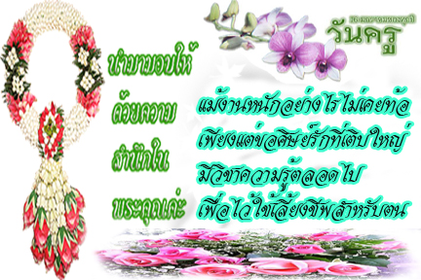
ครู คือใคร ใครที่มีความเหมาะสมที่จะใช้สรรพนามแทน
ตนเองว่า “ครู”
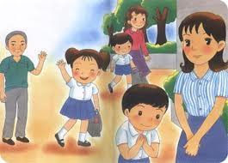
ใครคือครูครูคือใครในวันนี้
ใช่อยู่ที่ปริญญามหาศาล
ใช่อยู่ที่เรียกว่าครูอาจารย์
ใช่อยู่นานสอนนานในโรงเรียน
ครูคือผู้ชี้นำทางความคิด
ให้รู้ถูกรู้ผิดคิดอ่านเขียน
ให้รู้ทุกข์รู้ยากรู้พากเพียร
ให้รู้เปลี่ยนแปลงสู้รู้สร้างงาน
ครูคือผู้ยกระดับวิญญาณมนุษย์
ให้สูงสุดกว่าสัตว์เดรัจฉาน
ครูคือผู้สั่งสมอุดมการณ์
มีดวงมานเพื่อมวลชนใช่ตนเอง
ครูจึงเป็นนักสร้างผู้ใหญ่ยิ่ง
สร้างคนจริงสร้างคนกล้า
สร้างคนเก่ง
สร้างคนให้ได้เป็นตัวของตัวเอง
ขอขอบคุณ กลอนวันครู โดยคุณ ธนวัฒน์ คุณานุวัฒน์ จาก kroobannok.com
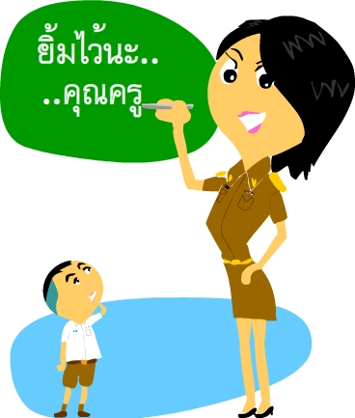
อันคุณครูคำนี้มีความหมาย
อันหลากหลายคำพูดจะกล่าวถึง
คือผู้ให้ทรัพย์วิชาน่าคำนึง
คือผู้ซึ้งอบรมให้ทำดี
อีกครูนี้เหมือนพ่อแม่คนที่สอง
ครูจึงต้องอดทนต่อหน้าที่
เพียรสั่งสอนเป็นแม่พิมพ์ศิษย์มากมี
เรือจ้างนี้น้ำใจงามนามว่าครู
ขอขอบคุณ กลอนวันครู โดยคุณ Admin จาก preyawat.com

ครู คือผู้ให้ ให้ความรู้ ให้รู้จักคิด ให้รู้จักทำ
นำทำในสิ่งที่ถูกต้อง นำสู่ความเป็นมนุษย์ที่มีคุณธรรม เป็นที่พึ่งของตนเอง ครอบครัว สังคม
ประเทศชาติ และพลโลก
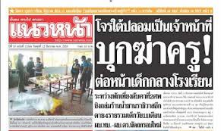
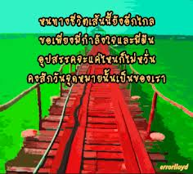
ครูไม่ใช่ผู้ใช้ความเลื่อมใส ศรัทธาเพื่อแสวงหาประโยชน์ รายได้สูงสุดให้แก่ตนเองจากลูกศิษย์ ไม่ช่อราษฏร์บังหลวง
ใครทำไม่ได้อย่าเลือกอาชีพครู
เพราะคูณจะเป็นคนทรยศต่อประเทศชาติ
บ่นทำลายประเทศชาติ เผ่าพันธุ์ตนเอง
